LICEO DE ADULTOS PUCARÁ DE CHENA LENGUA CASTELLANA Y COMUNICACIÓN

2 NIVELES MEDIOS Y TÉCNICO PROFESIONALES

GUÍA DE ESTRATEGIAS LECTORAS

ESTRATEGIA N°1: HALLAR LA IDEA PRINCIPAL

PARTE I: PIENSA EN LA ESTRATEGIA

¿Qué es una idea principal?
Todo lo que habitualmente lees se refiere a un tema determinado. Una novela, un reportaje, una noticia o una carta desarrollan un tema.
El tema se identifica con la pregunta: ¿de qué se habla en el texto? La respuesta puede ser: “el triunfo de un equipo de fútbol”, “la boda de un personaje famoso”, “un descubrimiento científico”, etc.
El autor de ese texto desarrolla una idea central o principal. La idea principal nos informa acerca de lo más importante del tema.

- Señala el título de algún libro que te haya gustado. Si no has leído algo de tu gusto, señala una serie o película.

- ¿Cuál es el tema central del libro, película o serie?

- Escribe una oración, donde contenga la idea principal del tema a tu elección.

¿Cómo hallar la idea principal?
El tema central y la idea principal de un texto son cosas diferentes.
- El tema central de un texto lo encuentras, haciéndote la pregunta ¿de qué se habla en el texto?
- La idea principal la encuentras a través de la pregunta ¿qué es lo más importante sobre el tema? Ahora bien, la idea principal, cuando está explícita, se puede hallar al comienzo o al final de un texto (PRIMERA O ÚLTIMAS LÍNEAS DEL ESCRITO).

Lee el siguiente texto acerca de algunos avances que lograron nuestros antepasados. Piensa en el tema de la lectura.

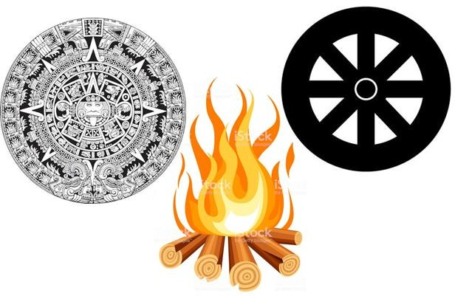
Cuando la mayoría de la gente habla sobre los avances tecnológicos, piensa en las computadoras o en los teléfonos celulares. Con frecuencia olvidamos que la gente de la prehistoria y de la antigüedad hizo avances importantes, como el descubrimiento del fuego, la invención de la rueda y la creación de los primeros calendarios. Los avances de nuestros ancestros son la base para las innovaciones del futuro.

- El tema del texto es “los avances tecnológicos”.

Ahora, piensa en la idea más importante del tema. Observa la siguiente tabla. Las oraciones que aparecen en los recuadros 1, 2 y 3 tratan acerca de la idea principal, pero no señalan explícitamente la idea más importante del texto.

- Lee nuevamente el fragmento. Como puedes darte cuenta, la idea principal aparece subrayada al final del texto.
- Escribe, ahora, la idea principal en el espacio disponible para ello.

- Cuando la mayoría de la gente habla sobre los avances tecnológicos,
piensa en computadoras de alta velocidad o en los teléfonos celulares.

Con frecuencia olvidamos que la gente de la prehistoria y de la
antigüedad hizo avances importantes.

- Descubrieron el fuego, inventaron la rueda y crearon los primeros calendarios.

PARTE II: APRENDE SOBRE LA ESTRATEGIA

- Lee el siguiente texto que escribió un estudiante sobre Chile y las aves. Mientras lo haces, piensa en la idea más importante.
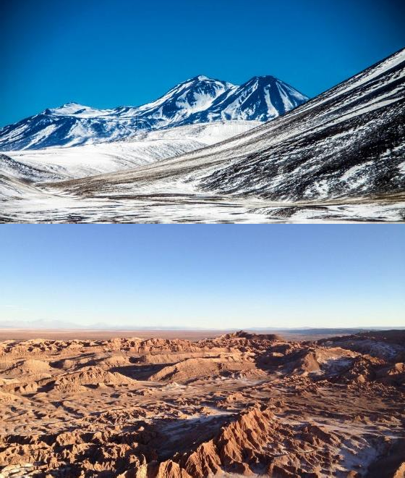
Chile es un país que ofrece variados tipos de hábitats para el desarrollo de la avifauna, gracias a sus características geográficas. Su territorio comprende zonas limítrofes que lo hacen parecer inaccesible. En el norte, se halla el desierto de Atacama, en el, sur las gélidas aguas del mar de Drake y de la Antártida. En el este, se encuentra la cordillera de Los Andes y, en el oeste, el Océano Pacífico. Por eso es que ofrece un universo muy diverso de flora y fauna que atrae a investigadores naturalistas, deseosos de conocer más sobre las aves chilenas.
Avifauna: Conjunto de las aves de un país o región.
Inaccesible: Que resulta imposible de alcanzar o que no se puede llegar hasta él.
Gélidas: Que es o está extremadamente frío.

El tema del texto trata sobre los hábitats de las aves.

La idea más importante está en la primera oración:
“Chile es un país remoto que ofrece variados tipos de hábitats para el desarrollo de la avifauna, gracias a sus características geográficas”.

Ahora escribe en el siguiente cuadro.
PISTAS QUE DEBES SABER
La idea más importante se llama idea principal. La idea principal identifica el tema.

¿Cómo identificabas habitualmente la idea principal?

ACTIVIDAD.

- Lee este texto que hace alusión a una obra de un pintor famoso. Mientras lo haces, piensa en la idea más importante del tema. Luego, contesta las siguientes preguntas:

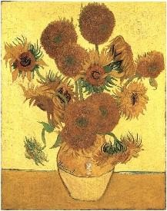  Los Girasoles, Vincent van Gogh, 1888. | El valor del arte  Una obra de arte, se valora gracias al reconocimiento que hacen las instituciones que se dedican al estudio artístico.  Es así como vemos que el concepto de arte no se mantiene inmutable en el tiempo, sino que, por el contrario, va cambiando.  Un artista puede consagrarse después de muerto y pasar a ser un referente importante de la historia del arte.  Un caso ejemplar fue Los Girasoles, pintado por el artista Vincent van Gogh, cuadro comprado, en el año 1988, por un magnate japonés, en más de 30 millones de dólares.  Esto contrasta con la esforzada vida marcada por tristes penurias que tuvo el artista para poder dedicarse a su pasión, la pintura.  Inmutable: Que no puede ser cambiado o alterado.  Penurias: Falta o privación de las cosas más necesarias para vivir.

- ¿Cuál es la idea principal del texto?
  - El pintor Vicent van Gogh tuvo una vida difícil.
  - Algunos artistas ganan millones con sus cuadros.
  - Los Girasoles de V. van Gogh fue comprado por un magnate japonés.
  - La valoración que se hace de una obra de arte depende de la opinión de expertos.
- ¿Dónde hallaste la idea principal?
  - Al pensar en el tema y todas las ideas que se plantean.
  - En la primera oración del segundo párrafo.
  - En el inicio del texto.
  - En el final del texto.
- Explica cómo supiste cuál es la respuesta correcta y cuáles son los pasos que seguiste para hallar la idea principal.

PARTE III: PRACTICA CON LO QUE HAS APRENDIDO

A). Lee el siguiente texto sobre cómo cuidar el agua. Luego, contesta las siguientes preguntas:

INSTRUCTIVO PARA AHORRAR AGUA EN EL HOGAR

El siguiente instructivo tiene por finalidad contribuir al ahorro de agua, que es un bien cada vez más escaso en nuestro planeta. Lea esta lista con simples medidas que puede adoptar en su hogar, para contribuir a la preservación del agua

Instructivo:

- Asegúrese que las llaves de agua en sus hogares no tengan goteras; en caso contrario, repárelas.
- Evite dejar las llaves abiertas innecesariamente.
- Evite prolongar su baño de ducha por más de cinco minutos.
- Cierre la llave del lavamanos, mientras cepilla sus dientes.
- Hierva solamente el agua que necesita y manténgala en un termo. Así contribuirá en el ahorro energético y del agua.
- Mantenga en buen estado la cadena del estanque del inodoro, ya que si no funciona correctamente puede generar gastos en el agua.
- Enseñe a los demás integrantes de su familia sobre estas precauciones.

Recuerde: cuidar el agua es tarea de todos!!!

B). Responde las siguientes preguntas.
Recuerda marcar, ennegrecer o encerrar en un círculo la alternativa correcta

- ¿Qué otro título sería apropiado para este texto?  - “Cuidemos el planeta”  - “Extinción de un vital elemento”  - “Cómo preservar el agua en el planeta”  - “El cuidado del agua comienza por casa” | - ¿Cuál de las recomendaciones es rescata la idea principal del texto?  - La recomendación n°7.  - La recomendación n°3.  - La recomendación n°2.  - La recomendación n°1.
- ¿De qué trata principalmente el texto?  - El ahorro de agua en el país.  - Cómo ahorrar agua en el hogar.  - El desperdicio de agua en el planeta.  - Cómo enseñar a los niños a cuidar el agua. | - ¿Dónde se encuentra la idea principal?  - En el título.  - En el último párrafo.  - En el primer párrafo.  - En la lista de recomendaciones.

ESTRATEGIA N°2: RECORDAR HECHOS Y DETALLES

PARTE 1: PIENSA EN LA ESTRATEGIA
¿Qué son los hechos y detalles?

Con la estrategia anterior aprendiste a identificar el tema central y la idea principal de un texto. Por lo tanto, ya sabes que el tema se identifica con la pregunta ¿de qué se habla en el texto? Y la idea principal, con la pregunta ¿qué es lo más importante que se dice del tema?.

Ahora bien, en torno a la idea principal se desarrolla el tema, con hechos y detalles que aportan información específica. Por ejemplo, nombres, cifras, lugares, épocas, causas, entre otros, constituyen los hechos y detalles que complementan y aportan mayor información acerca de la idea principal.

Responde lo siguiente:

- Redacta la idea principal de un libro, película o serie que hayas leído o visto recientemente.

- Nombra los hechos y detalles que complementen y aporten mayor información a la idea principal.

- ¿Cómo supiste qué hechos y detalles aportan información a la idea principal?

¿Cómo hallar hechos y detalles?

Puedes hallar los hechos y detalles en un texto, al pensar en la idea principal. Una vez que identificas la idea principal, podrás encontrar los detalles que te aporten más información sobre ella.

Lee el siguiente texto sobre una importante experiencia solidaria.
Sara pasó su verano como voluntaria del programa social
“Un Techo para Chile”. Trabajó con otros voluntarios durante dos meses, construyendo casas para las familias más necesitadas. Los días fueron largos y el trabajo fue duro, pero ella hizo muchos amigos nuevos. Sobre todo, encontró satisfacción en hacer algo que ayuda a otros.

  - En primer lugar, vamos a encontrar la idea principal del texto. Se encuentra en la primera oración y está subrayada.
  - A continuación, encontrarás los detalles que aporten más información acerca de la idea principal. Observa el siguiente esquema. El cuadro en la parte superior contiene la idea principal. Dos cuadros de la parte inferior entregan detalles que complementan la idea principal.
  - Escribe el detalle que falta en el cuadro disponible para ello.

Sara pasó su verano como voluntaria del programa social de "Un Techo para Chile"

Trabajó con otros voluntarios durante dos meses, construyendo casas para las familias más necesitadas.

Los días fueron largos y el trabajo fue duro, pero ella hizo muchos amigos nuevos.

PARTE DOS: APRENDE SOBRE LA ESTRATEGIA

Lee este texto sobre métodos de comunicación únicos. Mientras lo haces, piensa en las oraciones que complementan la idea principal. Esta se encuentra en la primera oración y está subrayada.
Formas de comunicar

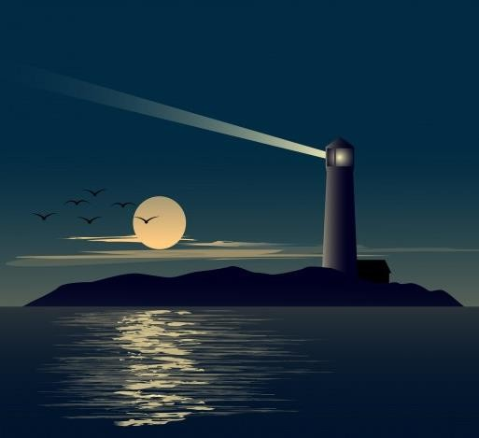
Hay muchas formas distintas de comunicarse sin usar palabras. Los barcos usan banderas, cada una con su propio significado, para enviarse mensajes entre ellos.
En algunas partes del norte de Nigeria, la gente usa tambores para enviar mensajes. Estos pueden transmitirse, de esta forma, a más de 24 kilómetros de distancia.
En todo el mundo, los focos de los faros hacen señales a los barcos para que se alejen de las rocas peligrosas. Gestos, signos y semáforos son otros ejemplos de comunicación sin palabras. ¿Cuántos ejemplos más puedes identificar?

Recuerda:

- Los hechos y detalles proporcionan información sobre la idea más importante de un texto.

- Los hechos y detalles te ayudan a comprender de manera más certera la idea principal.

- Los hechos y detalles tratan acerca de quién, qué, cuándo, dónde, por qué y cómo de la idea principal.

La idea más importante del texto es “Hay muchas formas distintas de comunicarse sin usar palabras”. Lo que sigue, a continuación, es el desarrollo de la idea principal, con hechos y detalles:
    - Los barcos usan banderas, cada una con su propio significado, para enviarse mensajes entre sí.
    - En algunas partes del norte de Nigeria, la gente usa tambores para enviar mensajes.
    - En todo el mundo, los focos de los faros hacen señales a los barcos para que se alejen de las rocas peligrosas.

¿Qué otros detalles puedes identificar en el texto?
(Borra este texto y responde aquí)

ACTIVIDAD.

Lee el texto que hace referencia a dos famosos monumentos funerarios.
Luego, contesta las siguientes preguntas, marcando o ennegreciendo la alternativa que consideres correcta

EL MAUSOLEO
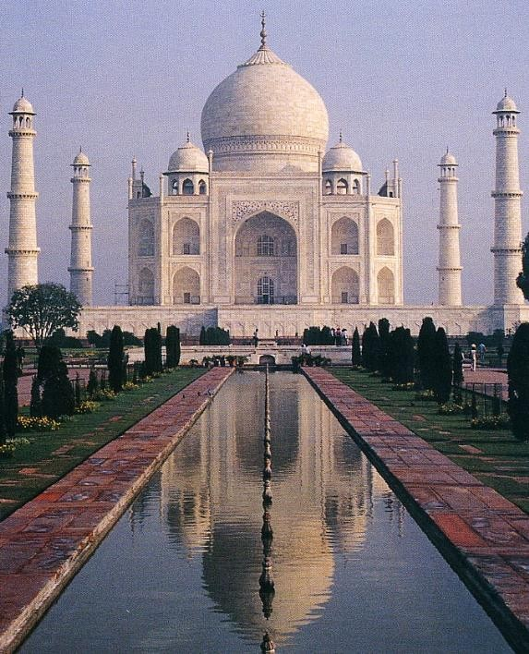
El mausoleo es un enorme monumento funerario que muestra, a través de lujos, la importancia del difunto. La palabra proviene del sepulcro que se contruyó en Halicarnaso, una provincia persa, en honor a un gobernante llamado Mausolo. Esta gran edificación es una de las siete maravillas del mundo y, aunque no existan imágenes de su portentosa construcción, se sabe que medía unos cincuenta metros de altura, con paredes sólidas y finas esculturas de mármol. La más importante estaba ubicada en la cima, que representaba a Mausolo con su esposa Artemisia, sobre un carro arrastrado por cuatro caballos.

El Taj Mahal es otro mausoleo admirado por su belleza. Fue construido por el emperador mongol Shah Jahan, en memoria de su esposa Mumtaz Mahal. Es una construcción que mezcla estilos arquitectónicos de distintas culturas. La UNESCO lo declaró patrimonio de la Humanidad en el año 1983 y atrae a muchos turistas que desean ver la edificación que nació como producto de un gran amor.
Portentosa: Que resulta sorprendente y causa admiración por tener cualidades excepcionales o por sobresalir dentro de los de su género.

Responde las siguientes preguntas.

- ¿Cuál de estas declaraciones es verdadera, respecto del primer mausoleo nombrado en el texto?  - Fue dedicado al gobernante Halicarnaso.  - Es una de las siete maravillas del mundo.  - La UNESCO lo declaró Patrimonio de la Humanidad.  - Se puede ver, en algunas imágenes, las dimensiones de su construcción. | - ¿Cuál de los siguientes detalles del Taj Mahal es verdadero?  - Mide 50 metros de altura.  - Fue construido en el año 350 a.C.  - Fue levantado en honor a la esposa de un emperador.  - Posee finas esculturas de mármol en sus paredes.
- Explica, con tus propias palabras, en qué consiste la estrategia Recordar hechos y detalles.

PARTE III: PRACTICA CON LO QUE HAS APRENDIDO
Lee el siguiente texto sobre una particularidad del cine. Luego, responde las siguientes preguntas.

Cuando un pequeño detalle puede ser un gran error

Para que la magia del cine se produzca, todas las personas que trabajan en la filmación de una película, deben hacerlo de manera coordinada y cumplir con profesionalismo en cada responsabilidad que se asigne.
Si bien, todas las tomas de una película deben ser editadas para realizar el montaje, cada escena puede ser grabadas muchas veces, hasta que se logre alcanzar la emoción que se quiere expresar.
En este proceso, pueden aparecer errores, por lo que alguien debe estar atento a que la próxima escena se haga tal como se diseñó la anterior. Los encargados de ver estos detalles son los continuistas. Ellos se fijan en que el vestuario sea el correcto, que la escenografía sea exactamente igual y que todo sea perfecto con el desarrollo del guion.
Por esto, para que todo salga a la perfección, ellos deben organizar las escenas, especialmente si es larga o con muchos elementos. Un error mínimo puede obligar a realizar todo el trabajo de nuevo. Así también, cuando en una misma escena se deben mantener los mismos elementos presentes en la imagen y hacer los mismos movimientos. De esta manera, la filmación no incurre en contradicciones y la atención del espectador no se distraerá de lo esencial.

(Recuperado de http://www.filmcommisionchile.org/continuista-evitando-los-errores-en-cine-y-tv/)

- ¿Cuál es una característica importante de las personas que colaboran en la producción de un film?  - Responsabilidad  - Imaginación.  - Atención.  - Audacia. | 2. ¿Quiénes cuidan la coherencia y  coordinación, entre una escena y otra?  - Los diseñadores.  - Los personajes.  - Los continuistas.  - Los espectadores.
- En el proceso de montaje, ¿qué aspecto debe observarse cuidadosamente?

  - Grabar reiteradas veces.
  - Tener un propósito distinto.
  - Presentar un orden diferente.
  - Considerar los mismos elementos.

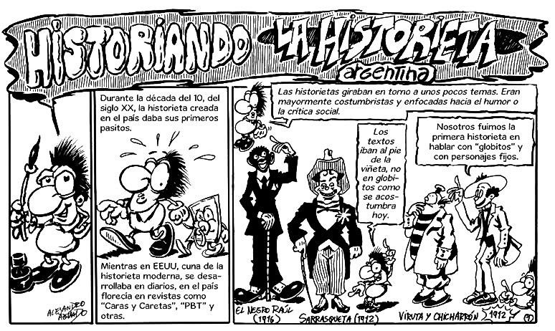Observa y lee detenidamente las viñetas sobre la historia del cómic. Luego, contesta las siguientes preguntas.

- En sus inicios, ¿cuál era uno de los enfoques de la historieta?  - El humor.  - El costumbrismo.  - Los personajes fijos.  - La variedad de personajes. | - ¿En qué período se originó la historieta?  - En la década del 10.  - En la década del 20.  - En la década del 30.  - En la década del 40.
3. La historieta de arriba tiene tres viñetas,  ¿quién aparece en la primera viñeta?  - Un personaje que lleva pantalón a rayas.  - Un personaje que habla sobre los globitos.  - Un personaje que es llamado “El negro Raúl”.  - Un personaje que relata la trama de la historieta. | 4. ¿En qué año fue conocido el personaje Sarrasquet?  a. 1916  b. 1912  c. 1910  d. 1901

